## **党史百年天天读 · 8月6日**

**重要论述**

**1946年8月6日**

　　毛泽东会见美国记者安娜·路易斯·斯特朗，提出“一切反动派都是纸老虎”的著名论断。谈话指出：决定战争胜败的是人民，而不是一两件新式武器。一切反动派都是纸老虎。看起来，反动派的样子是可怕的，但是实际上并没有什么了不起的力量。从长远的观点看问题，真正强大的力量不是属于反动派，而是属于人民。蒋介石和他的支持者美国反动派也都是纸老虎。拿中国的情形来说，我们所依靠的不过是小米加步枪，但是历史最后将证明，这小米加步枪比蒋介石的飞机加坦克还要强些。这原因就在于反动派代表反动，而我们代表进步。谈到美国是否可能举行反苏战争的问题时，指出：美国和苏联中间隔着极其辽阔的地带，这里有欧、亚、非三洲的许多资本主义国家和殖民地、半殖民地国家。美国反动派在没有压服这些国家之前，是谈不到进攻苏联的。

　　这篇谈话所阐明的在战略上必须藐视敌人，敢于斗争，敢于胜利的重要思想，及其对于国际国内形势、对于反动派的本质、中国革命的前途所作的科学分析，从理论上武装了中国共产党人和中国人民，使他们极大地增强了同帝国主义支持的国民党反动派作斗争的勇气和信心。这篇谈话收入《毛泽东选集》第四卷。

**1953年8月6日**

　　陈云出席全国财经会议领导小组会议，就今后财经工作发表讲话。讲话指出：降低物价要采取谨慎态度。因为：（一）降价容易，降了再提，就会有人提意见。（二）在我国有私商存在的前提下，简单地降低物价，并不能达到有利于人民的目的。（三）降低物价，利润会下降，影响军费开支。关于缩小工农业产品剪刀差，这是我们的目标，共产党政权必须这样做，革命就是为了改善最大多数人民的生活。但是，由于我们工业品少，还要积累资金，扩大再生产，这并不是很快可以做到的。在国家财力的使用上，地方财政有困难，过不去的，要照顾，但财力只能集中使用于建设的主要方面，放在能使我国经济起重大变化的方面，这是总的趋势。党要管预算，国家预算应集中在中央，地方预算应由省、市委主持。恢复与壮大国营商业阵地是应该的，但不要盲目排挤私商。现在有些该占领的阵地没有占领，有点右倾毛病，但要注意，不要来一个“左比右好”，犯“左”倾的毛病。这篇讲话节编收入《陈云文选》第二卷。

**1977年8月6日**

　　邓小平在科学和教育工作座谈会上，根据与会者的建议，决定从当年起恢复高等学校招生考试制度。他在谈到科技工作的后勤保障时说：我现在仍主张搞“三套马车”：一个是配备党委书记，多半是外行，但对科学教育事业要热心，当然找到内行更好；一个是管业务的，这应当是内行；再一个是管后勤的，即后勤部长。我愿意给你们当总后勤部长。科学院党委在一定意义上讲要成为一个后勤部，教育部也要兼后勤部。条件没有，资料没有，又不努力创造条件，科研怎么能搞上去？搞好生活管理也很重要。在谈到有些人、有些单位搞技术封锁时说：相互封锁，是资产阶级世界观的主要表现之一。借口保密，搞技术封锁，结果是封锁了自己。这种学风一定要改变！这个问题不光在知识分子中存在，在其他行业之间也存在。在与会者建议尽快改变用推荐的办法招生时指出：既然今年还有时间，那就坚决改嘛！把原来写的招生报告收回来，根据大家的意见重写。招生涉及下乡的几百万青年。要拿出一个办法来，既可以把优秀人才选拔上来，又不要引起波动。重点学校要统一招生。今年下决心按要求招生，招的学生要符合要求。还指出：重点学校应以搞基础理论教学为主，培养学得比较深、水平比较高的科研人才。一般大学招的学生水平可能低一些，教学内容应有所不同，出的人才普通一些，但也可能出些尖子。教育部要抓好重点学校，其他的放手让地方上抓。重点学校太少了，要再增加一些，好多专业院校也应当列为重点学校。现在办得不算好的学校要加强，搞几条腿走路。重点学校不要提半工半读。

**1982年8月6日**

　　邓小平会见澳大利亚总理弗雷泽时谈到中国对外开放政策指出：我们要不断地利用自己的力量，也要利用国际力量。我们建国以后长期处于孤立的地位，几乎是关起门来搞建设。现在情况不同了，国际条件不同了，我们可以在更大范围内同发达国家建立联系。但是不管怎样，中国这么一个大国搞四个现代化，基本点还是立足于自力更生。与过去不同的是，我们要充分利用国际条件，实行开放政策，吸收发达国家的技术、资金，同许多国家在许多方面进行合作，其中包括改造我们现有的企业。

**党史回眸**

**1935年**

　　8月6日 方志敏就义。1935年1月29日，时任红十军团军政委员会主席的方志敏，在率红十军团北上抗日途中被俘。在狱中，面对敌人的百般诱降和严刑逼供，他正气凛然，坚贞不屈，断然表示：宁为玉碎，不为瓦全，为革命而死，虽死犹荣！在极端艰苦的条件下，他用自己的心血写下了《可爱的中国》、《清贫》、《狱中纪实》等著名篇章，给后人留下了宝贵的精神财富。1935年8月6日，方志敏在江西南昌英勇就义，时年36岁。

**1946年**

　　8月6日 毛泽东同美国记者安娜·路易斯·斯特朗谈话时提出“一切反动派都是纸老虎”的著名论断。毛泽东说，反动派总有一天要失败，我们总有一天要胜利。这原因不是别的，就在于反动派代表反动，而我们代表进步。

**2006年**

　　8月6日 国务院作出《关于加强节能工作的决定》。《决定》明确了做好“十一五”时期节能工作的指导思想、基本原则、主要任务和政策措施，是“十一五”时期节能工作的纲领性文件。

**历史瞬间**

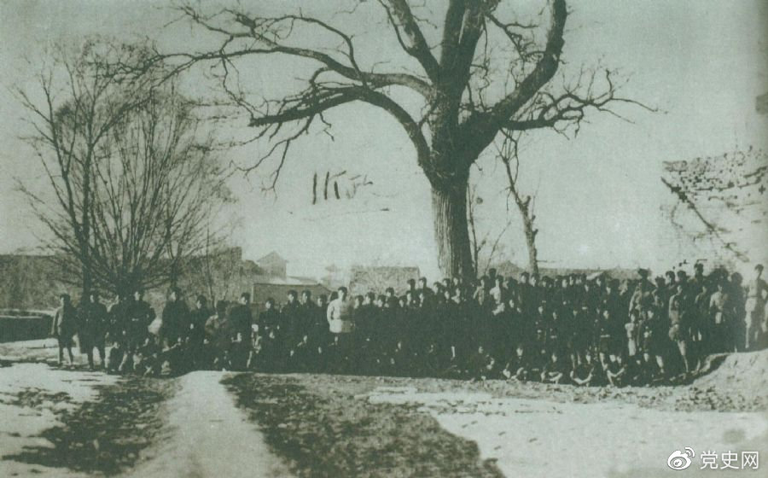

1935年8月6日，中央红军改称为红一方面军。图为红一方面军一部。